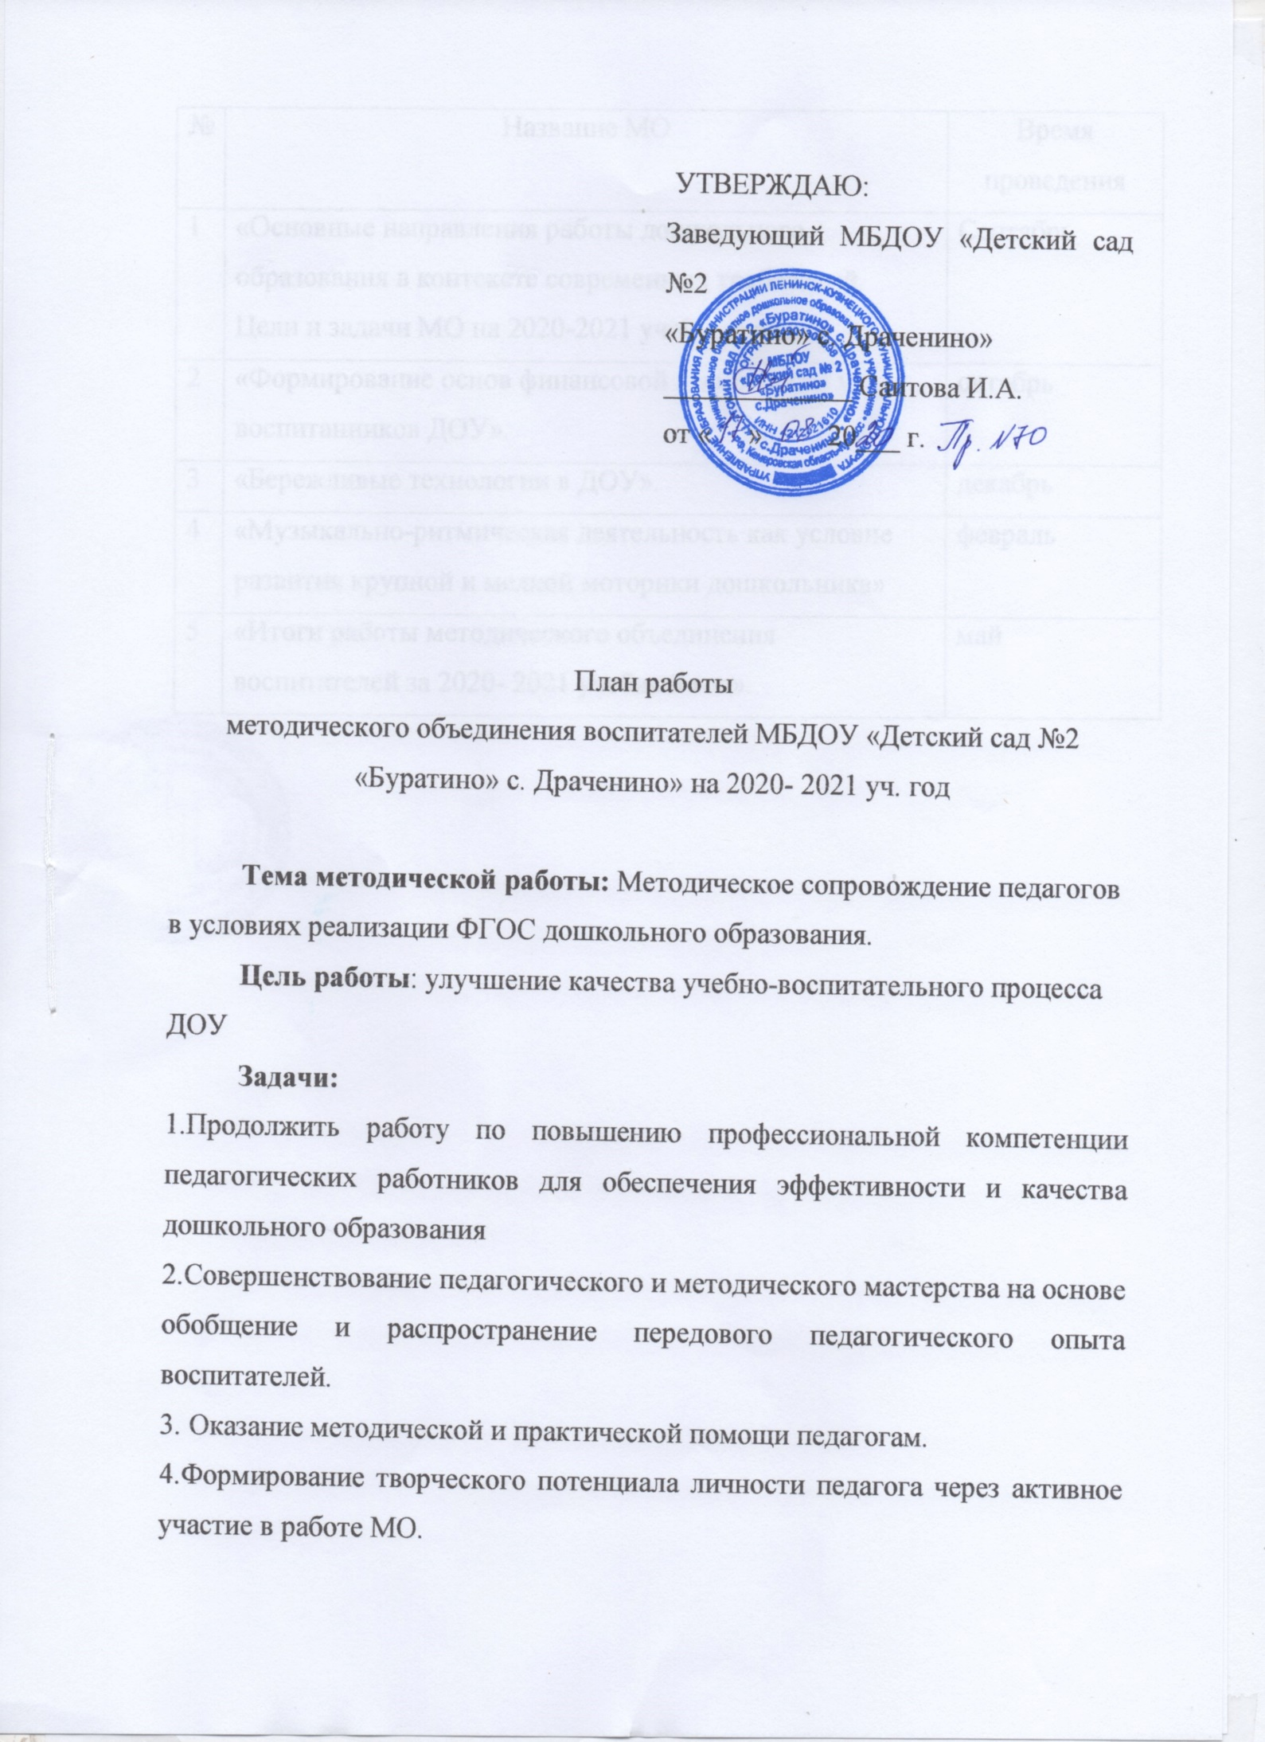
№ | Название МО | Время проведения
1 | «Основные направления работы дошкольного образования в контексте современных требований. Цели и задачи МО на 2020-2021 учебный год». | Сентябрь
2 | «Формирование основ финансовой грамотности у воспитанников ДОУ». | октябрь
3 | «Бережливые технологии в ДОУ». | декабрь
4 | «Музыкально-ритмическая деятельность как условие развития крупной и мелкой моторики дошкольника» | февраль
5 | «Итоги работы методического объединения воспитателей за 2020- 2021 учебный год». | май

